摘 要
社会的发展和科学技术的进步，互联网技术越来越受欢迎。网络计算机的生活方式逐渐受到广大人民群众的喜爱，也逐渐进入了每个用户的使用。互联网具有便利性，速度快，效率高，成本低等优点。 因此，构建符合自己要求的操作系统是非常有意义的。
本文从用户的功能要求出发，建立了房屋租赁系统，系统中的功能模块主要是实现人中心、房屋类型管理、房屋信息、预约看房管理、合同信息管理、房屋报修管理、房屋评价管理、我要当房东管理、留言板管理、系统管理等功能部分；经过认真细致的研究，精心准备和规划，最后测试成功，系统可以正常使用。分析功能调整与房屋租赁系统实现的实际需求相结合，讨论了JSP开发房屋租赁系统的使用。

关键字：房屋租赁系统 springboot+vue

Abstracts
With the development of society and the advancement of science and technology, Internet technology is becoming more and more popular. The lifestyle of network computers is gradually being loved by the broad masses of people, and has gradually entered the use of every user. The Internet has the advantages of convenience, high speed, high efficiency, and low cost. Therefore, it is very meaningful to build an operating system that meets your requirements.
Starting from the user’s functional requirements, this paper establishes a housing rental system. The functional modules in the system are mainly to realize the human center, housing type management, housing information, appointment viewing management, contract information management, housing repair management, housing evaluation management, and I Become a landlord management, message board management, system management and other functional parts; after careful and meticulous research, careful preparation and planning, the final test is successful, the system can be used normally. The analysis function adjustment is combined with the actual demand realized by the housing leasing system, and the use of the JSP development housing leasing system is discussed.

Keywords: housing rental system springboot+vue

目 录
摘 要 I
Abstracts II
目 录 III
第1章 绪论 1
1.1背景及意义 1
1.2研究意义 1
1.3研究内容 2
2.1 相关技术 3
2.2 JSP技术 3
2.3 Java技术 3
2.4 MySQL数据库 4
2.5 Tomcat介绍 5
2.6 Spring Boot框架 5
第3章 需求分析 7
3.1需求分析概述 7
3.2可行性分析 7
3.2.1经济可行性 8
3.2.2技术可行性 8
3.3系统功能设计 8
第4章 系统设计 10
4.1系统结构设计 10
4.2数据库设计 10
4.2.1实体ER图 11
4.4 数据表 12
第5章 系统实现 15
5.1管理员功能模块 15
5.2房主功能模块 18
5.3用户功能模块 21
第6章 系统测试 28
6.1测试定义及目的 28
6.2性能测试 29
6.3测试模块 29
6.4测试结果 30
结 论 31
致 谢 32
参考文献 33

第1章 绪论

1.1背景及意义
系统管理也都将通过计算机进行整体智能化操作，对于房屋租赁系统所牵扯的管理及数据保存都是非常多的，例如人中心、房屋类型管理、房屋信息、预约看房管理、合同信息管理、房屋报修管理、房屋评价管理、我要当房东管理、留言板管理、系统管理等，这给管理者的工作带来了巨大的挑战，面对大量的信息，传统的管理系统，都是通过笔记的方式进行详细信息的统计，后来出现电脑，通过电脑输入软件将纸质的信息统计到电脑上，这种方式比较传统，而且想要统计数据信息比较麻烦，还受时间和空间的影响，所以为此开发了房屋租赁系统；为用户提供了一个房屋租赁系统平台，方便管理员查看及维护，并且可以通过需求进行设备信息内容的编辑及维护等；对于用户而言，可以随时进行查看房屋信息和合同信息，并且可以进行报修、评价操作，房东可以进行查看房屋信息、核合同信息、维修信息、评价信息操作，管理员可以足不出户就可以获取到系统的数据信息等，而且还能节省用户很多时间，所以开发房屋租赁系统给管理者带来了很大的方便，同时也方便管理员对用户信息进行审核处理。
本论文房屋租赁系统主要牵扯到的程序，数据库与计算机技术等。覆盖知识面大，可以大大的提高系统人员工作效率。

1.2研究意义
由于现在的用户的工作越来越多，所以涉及到的数据也是相应增多。传统的房源信息查询管理模式面对大量数据信息，再给用户提供数据的时候效率会慢，而且用户等待的时间也相应的比较长，所以这样既不能满足用户的需求，不能给用户提供更有效的数据信息的同时，对于管理者的工作效率低，所以开发校房屋租赁系统可以改变这些缺憾。
目前，房屋租赁系统是吸引很多人的注意，通过互联网来搭建房屋租赁系统可以给用户提供更好的服务而且对于工作人员可以更好的提高工作效率。也可以更好的为我们建造更多区域及数据信息。

1.3研究内容
目前许多人仍将传统的纸质工具作为信息管理的主要工具，而网络技术的应用只是起到辅助作用。在对网络工具的认知程度上，较为传统的office软件等仍是人们使用的主要工具，而相对全面且专业的信息管理软件仍没有得到大多数人的了解或认可。本选题则旨在通过标签分类管理等方式，实现房屋租赁系统的各种功能，从而达到对房屋租赁系统的系统。
详细内容介绍，将在以下六章中详细阐述：
第一章、绪论，介绍了研究课题选择的背景及意义、研究现状，简要介绍了本文的章节内容。
第二章、引入技术知识，通过引入关键技术进行开发，向系统中涉及直观表达的技术知识。
第三章、重点分析了系统的分析，从系统强大的供需市场出发，对系统开发的可行性，系统流程以及系统性能和功能进行了探讨。
第四章、介绍了系统的详细设计方案，包括系统结构设计和数据库设计。
第五章、系统设计的实现，通过对系统功能设计的详细说明，论证了系统的结构。
第六章、系统的整体测试，评判系统是否可以上线运行。
第2章 技术介绍

2.1 相关技术
房屋租赁系统是在JSP + MySQL开发环境的基础上开发的。JSP是一种服务器端脚本语言，易于学习，实用且面向用户。全球超过35％的JSP驱动的互联网站点使用JSP。MySQL是一个数据库管理系统，因为它的体积小但速度快，成本低，或者开源受到中小型网站的青睐。因此，JSP + MySQL作为一个成熟的开发环境，可以满足房屋租赁系统设计和开发所需的稳定性，安全性和可扩展性要求。

2.2 JSP技术
JSP是JAVA的成员，所以JSP具有平台无关性，即实现跨平台功能，实现了用户界面和程序代码的解耦合，是的业务逻辑与代码的耦合度更低，开发人员可以在不更改JSP程序的情况下修改用户的界面。
JSP页面实质上也是一个HTML页面，只不过它包含了用于产生动态网页内容的JAVA代码，这些JAVA代码可以是JAVA Bean、SQL语句、RMI对象等。例如一个JSP页面包含了用于产生静态网页的HTML代码，同时也包含了连接数据库的JDBC代码，那么当网页在浏览器中显示时，它既包含了静态的HTML代码，又包含了从数据库中取得的动态内容，正因为如此才能称之为动态网页。
JSP程序简单实用，面向用户。在同一系统中体现的JSP技术优势只需要写一次; 同一系统下的多平台设计和开发；灵活且能够在多个服务器上运行；拥有各种强大的免费工具支持；在网页运行时实现服务器端组件。
在系统访问频率不是很高的环境中用作Web应用程序服务器。它是免费的开源，是JSP程序开发和调试的首选对象。

2.3 Java技术
JAVA语言是一种面向对象的语言，它通过提供最基本的方法来完成指定的任务，开发者只需要知道一些概念就能够编写出一些应用程序。Java程序相对较小，其代码能够在小机器上运行。
JAVA语言特点：
与平台无关；由于JAVA程序运行于JAVA虚拟机，它建立在硬件和操作系统之上，并有JVM解释执行，从而使得JVM解释执行，从而使得JAVA程序可以跨平台运行。
完全面向对象；Java是目前最为优秀的面向对象的程序设计语言之一，它支持类、对象、类继承、多态等几乎所有的面向对象的程序设计特性，从而大大提高了JAVA程序的简洁性、灵活性、可维护性和代码复用性。
可访问分布式数据；java简历在扩展TCP/IP网络平台上，库函数提供了用HTTP和FTP协议传送和接受信息的方法，这使得程序员使用网络上的文件和使用本机文件一样容易。
很强的容错和错误恢复能力；Java具有完善的强类型机制、异常处理机制、自动内容管理机制和安全检查机制，并弃用了不安全的指针，从而保证了Java程序的健壮性。
强大的安全机制；Java通过弃用指针、字节码完整性验证、控制Applet程序访问权限等多种措施，可避免病毒通过指针侵入系统，或非法访问本地资源。
可根据需要动态载入类；Java语言的设计目标之一是适应动态变化的环境。例如，Java程序需要的类能够动态地被加载到运行环境中，也可以通过网络来载入所需要的类。
可同时运行多个线程；利用Java的多线程机制，应用程序可同时执行多个任务，而且Java的同步机制保证了个任务对共享数据的正确操作。

2.4 MySQL数据库
数据库是系统开发过程中不可或缺的一部分。在WEB应用方面，MySQL AB开发了一个具有很大优势的MySQL关系数据库管理系统。 MySQL可以将数据存储在不同的表中，这非常灵活，并且还可以提高系统在实际应用中的速度。数据库访问最常用于标准SQL语言，MySQL用于SQL语言，因此它具有高度兼容性。数据库的操作是必不可少的，包括对数据库表的增加、删除、修改、查询等功能。现如今，数据库可以分为关系型数据库和非关系型数据库，Mysql属于关系性数据库，Mysql数据库是一款小型的关系型数据库，它以其自身特点：体积小、速度快、成本低等，Mysql数据库是目前最受欢迎的开源数据库。
在WEB应用技术中， Mysql数据库支持不同的操作系统平台，虽然在不同平台下的安装和配置都不相同，但是差别也不是很大，Mysql在Windows平台下两种安装方式，二进制版和免安装版。安装完Mysql数据库之后，需要启动服务进程，相应的客户端就可以连接数据库，客户端可通过命令行或者图形界面工具登录数据库。

2.5 Tomcat介绍
Tomcat 虽然是Apache的扩展，但是它们都是可以独立运行的，二者是不互相干扰的。当配置正确的时候，Apache服务器为HTML 页面的运行提供技术支持，Tomcat 的任务则是运行Servle和JSP 页面。Tomca也具有一定的HTML页面处理功能。Tomcat属于一种轻型的服务器，所以说在中小企业中并不具有普适性。但是当程序员需要开发或调试JSP 程序时，则通常会将该服务器作为首选。对于一个仅具有计算机基础知识的人来说，计算机系统具有一个好的Apache服务器，可以很好的对HTML 页面进行访问。Tomcat是非常受欢迎的服务器，因为它具有较好的扩展性，而且在运行的时候不需要太多的系统资源，拥有程序员所需要的收发邮件功能，还能够支持负载平衡，该程序能够不断的更新，程序员能够根据自己的需要增加新的功能。

2.6 Spring Boot框架
Spring Boot是Pivotal团队的一个新框架，旨在简化新Spring应用程序的初始设置和开发。该框架使用特定的配置方法，无需开发人员定义样板配置。通过这种方式，Spring Boot旨在成为蓬勃发展的快速应用程序开发领域的领导者。
Spring Boot特点：
1、创建一个单独的Spring应用程序；
2、嵌入式Tomcat，无需部署WAR文件；
3、简化Maven配置；
4、自动配置Spring；
5、提供生产就绪功能，如指标，健康检查和外部配置；
6、绝对没有代码生成和XML的配置要求；
安装步骤：
最基本的是，Spring Boot是一个可以被任何项目的构建系统使用的库集合。 为简单起见，该框架还提供了一个命令行界面，可用于运行和测试Boot应用程序。 可以从Spring存储库手动下载和安装框架的已发布版本，包括集成的CLI（命令行界面）。 更简单的方法是使用Groovy enVironment Manager（GVM），它负责处理Boot版本的安装和管理。 可以从GVM命令行GVM install springboot安装Boot及其CLI。 在OS X上安装Boot时可以使用Homebrew包管理器。要完成安装，首先使用brew tap pivotal / tap切换到pivotal存储库，然后执行brew install springboot命令。

第3章 需求分析

3.1需求分析概述
任何一个项目在开发研究前，都需要对研发系统本身的需求做一个认真的分析，市场的调研是不可忽视的，从实际场景中确定使用人员的功能需求，从而明确目标，对整个系统的开发有一个更加准确的定位，在这个章节，需要对系统的性能分析，业务流程分析，和数据等进行分析，房屋租赁系统的整体界面简单，功能完善。
需求的可行性是分析和讨论发达的系统能达到什么样的要求。开发的系统平台是否符合之前的要求。只有在房屋租赁系统的开发中，才能在系统开发和实施之前完成需求。如果您不具备开发一个功能不合格的系统的可行性，那就是开发失败。开发系统是否有用，可以完成之前讨论过的需求，以下分析了房屋租赁系统的实际需求。
系统设计需要从用户、房东和管理员的实际需求开始，以了解他们需要实施哪些功能以及他们可以包括哪些管理工作。
考虑到房屋租赁系统设计的特点，应满足几个要求：
（1）它可以通过网络开展房屋租赁系统信息管理工作，促进对房屋信息和预约信息、留言信息、、维修信息、评论信息注册信息的统一管理。
（2）学习方法变得更加多样化，管理更加标准化;
（3）它提供了一个免费的渠道，以确保数据的实时有效沟通。

3.2可行性分析
可行性分析目的是根据所开发系统的用户需求，明确研究方向和目标，通过可行性分析确定系统的框架和功能模块。
可行性分析是对任何管理系统的需求、技术和经济的分析。其中最重要的技术方面的可行性，技术可行性是分析软件开发技术的应用开发系统是可行的。其次，分析软件系统的需求，分析软件需求能否满足预先设计的功能需求。最后讨论了系统的操作可行性和经济可行性。

3.2.1经济可行性
房屋租赁系统的开发之前所做的市场调研及其他管理相关的系统，是没有任何费用的，都是通过开发者自己的努力，所有的工作的都是自己亲力亲为，在碰到自己比较难以解决的问题，大多是通过同学和指导老师的帮助进行相关信息的解决，所以对于系统的开发在经济上是完全可行的，没有任何费用支出的。
使用比较成熟的技术，系统是基于JSP的开发，采用Mysql数据库。所以系统在开发人力、财力要求不高，具有经济可行性。

3.2.2技术可行性
系统比较重要的一个分析就是技术可行分析，没有好的技术，再好的设计也是达不到系统的要求，并且对于技术的设计，使用的技术，如何更好的利用技术将所要实现的功能模块进行详细的分析，需要对技术进行详细的了解及自己的所学知识的一个综合使用。技术可行性主要取决于系统设计和开发中使用的各种硬件设施和软件设置，是否可以更好的结合，发挥他们的优势避开他们的弊端进行完美结合，确保技术的安全使用及正常的操作。
房屋租赁系统主要是基于JSP技术开发，到目前为止，JSP技术的发展已经非常成熟。同时，它也受到许多开发人员的青睐。而且，在技术层面，Windows平台决定可以完成开发房屋租赁系统的任务。 因此，系统开发在技术上是可行的。

3.3系统功能设计
软件的用户界面是最直接接触的对象，包括是否允许用户使用简单方便，请求的响应时间，主图像的整体质量，整体布局的质量。
房屋租赁系统的设计基于现有的网络平台，管理员可以在线查看系统已有的人中心、房屋类型管理、房屋信息、预约看房管理、合同信息管理、房屋报修管理、房屋评价管理、我要当房东管理、留言板管理、系统管理等功能模块，用户可以根据自己的需求进行在线查看和在线预约，维修或评论等操作，房东可以实现个人中心、房屋信息管理、预约看房管理、合同信息管理、房屋报修管理、维修处理管理、房屋评价管理等功能。方便用户的查看和发布管理功能，随时查看信息状态。
基于JSP平台的房屋租赁系统应用，启动后进入到系统可以对等进行查看及相应操作，帮助解决常见问题，所有这些数据都将通过后台服务获得，这个服务根据时间进行同步最新数据信息。
系统功能设计是在系统开发和设计思想的总体任务的基础上完成的。该系统的主要任务是实现房屋租赁系统，使用户可以通过指令完成整个房屋租赁系统的操作。
从上面的描述中可以基本可以实现软件的功能：
1、开发实现房屋租赁系统的整个系统程序；
2、系统管理：个人中心、房屋信息管理、预约看房管理、合同信息管理、房屋报修管理、维修处理管理、房屋评价管理等模块的查看及相应操作；
3、房屋信息管理：实现房屋信息信息的查看及在线发布相应操作；
4、基础数据管理：实现房屋信息信息的添加、修改及删除等操作，并且根据需求进行房源信息的查看及发布预订等相应操作。

第4章 系统设计

4.1系统结构设计
房屋租赁系统的设计主要是为了满足用户的实际需求。 因此，它需要通过Internet实现，因此它必须具备硬件和软件基础。该平台最终可以通过科学技术和各种方式达到支持智能化的信息管理的目的。因此，它必须具备网络学习平台管理所需的环境和各种资料，并保证实现开放性，模块性和实用性三个原则。
房屋租赁系统的结构，系统实现的功能模块如下图4-1所示。
图4-1 系统功能图

4.2数据库设计
数据库是信息系统的基础和核心。数据库设计的好坏直接影响到信息系统开发的成败。创建数据库表首先确定实体的属性和实体之间的关系。根据关系创建一个数据表。

4.2.1实体ER图
数据库是整个软件编程中最重要的一个步骤，对于数据库问题主要是判定数据库的数量和结构公式的创建。房屋租赁系统使用的是Mysql进行对数据库进行管理，进行保证数据的安全性、稳定性等。
概念模型的设计是为了抽象真实世界的信息，并对信息世界进行建模。它是数据库设计的强大工具。数据库概念模型设计可以通过E-R图描述现实世界的概念模型。系统的E-R图显示了系统中实体之间的链接。而且Mysql数据库是自我保护能力比较强的数据库，下图主要是对数据库实体的E-R图：
用户信息实体E-R图，如图4.2所示。
图4.2用户E-R图
房屋信息管理E-R图，如图4.3所示。
图4.3房屋信息E-R图
公告信息管理E-R图，如图4.4示。
图4.4公告E-R图

4.4 数据表
将数据库概念设计的E-R图转换为关系数据库。在关系数据库中，数据关系由数据表组成，但是表的结构表现在表的字段上。
表4.1 config信息表
列名 | 数据类型 | 长度 | 约束
id | bigint | 20 | PRIMARY KEY
name | varchar | 100 | DEFAULT NULL
value | varchar | 100 | DEFAULT NULL
表4.2 discussfangwuxinxi信息表
列名 | 数据类型 | 长度 | 约束
id | bigint | 20 | PRIMARY KEY
refid | bigint | 20 | DEFAULT NULL
userid | bigint | 20 | DEFAULT NULL
表4.3 discusswoyaodangfangzhu信息表
列名 | 数据类型 | 长度 | 约束
id | bigint | 20 | PRIMARY KEY
refid | bigint | 20 | DEFAULT NULL
userid | bigint | 20 | DEFAULT NULL
表4.4 fangwubaoxiu信息表
列名 | 数据类型 | 长度 | 约束
id | bigint | 20 | PRIMARY KEY
hetongbianhao | varchar | 200 | DEFAULT NULL
fangwumingcheng | varchar | 200 | DEFAULT NULL
fangwuleixing | varchar | 200 | DEFAULT NULL
xiaoqu | varchar | 200 | DEFAULT NULL
baoxiumingcheng` | varchar | 200 | DEFAULT NULL
leixing | varchar | 200 | DEFAULT NULL
baoxiuneirong | varchar | 200 | DEFAULT NULL
tupian | varchar | 200 | DEFAULT NULL
fangzhuzhanghao | varchar | 200 | DEFAULT NULL
fangzhuxingming | varchar | 200 | DEFAULT NULL
yonghuming | varchar | 200 | DEFAULT NULL
lianxidianhua | varchar | 200 | DEFAULT NULL
sfsh | varchar | 200 | DEFAULT NULL
表4.5 fangwuleixing信息表
列名 | 数据类型 | 长度 | 约束
id | bigint | 20 | PRIMARY KEY
fangwuleixing | bigint | 20 | DEFAULT NULL
表4.6 fangwupingjia信息表
列名 | 数据类型 | 长度 | 约束
hetongbianhao | varchar | 11 | DEFAULT NULL
fangwumingcheng | varchar | 200 | DEFAULT NULL
fangwuleixing | varchar | 200 | DEFAULT NULL
xiaoqu | varchar | 200 | DEFAULT NULL
pingfen | varchar | 200 | DEFAULT NULL
fangzhuzhanghao | varchar | 200 | DEFAULT NULL
yonghuming | varchar | 200 | DEFAULT NULL
lianxidianhua | varchar | 200 | DEFAULT NULL
sfsh | varchar | 200 | DEFAULT NULL
表4.7 fangzhu信息表
列名 | 数据类型 | 长度 | 约束
id | bigint | 200 | PRIMARY KEY
fangzhuzhanghao | varchar | 200 | DEFAULT NULL
mima | varchar | 200 | DEFAULT NULL
fangzhuxingming | varchar | 200 | DEFAULT NULL
xingbie | varchar | 200 | DEFAULT NULL
touxiang | varchar | 200 | DEFAULT NULL
shouji | varchar | 200 | DEFAULT NULL
shenfenzheng | varchar | 200 | DEFAULT NULL
表4.8 messages信息表
列名 | 数据类型 | 长度 | 约束
id | bigint | 11 | DEFAULT NULL
userid | username | 200 | DEFAULT NULL
username | varchar | 200 | DEFAULT NULL
表4.9 news信息表
列名 | 数据类型 | 长度 | 约束
id | bigint | 20 | PRIMARY KEY
title | varchar | 200 | DEFAULT NULL
picture | varchar | 200 | DEFAULT NULL

系统实现

5.1管理员功能模块

管理员通过填写用户名、密码、选择权限进行登录，进入后台系统，如图5-1所示。

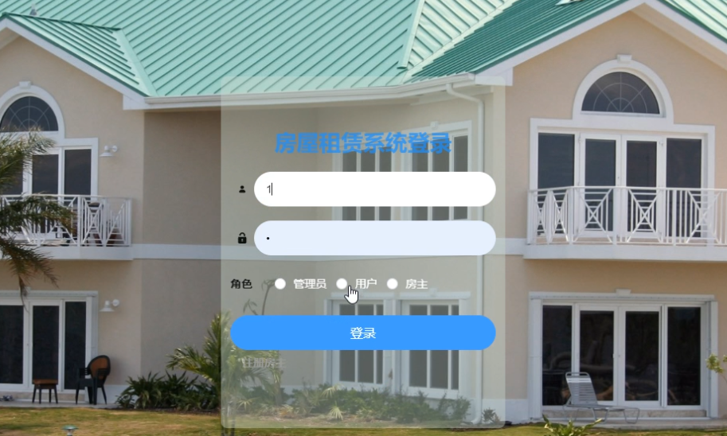
图5-1管理员登录界面图
管理员登录成功后，进入后台页面，可以进行查看个人中心、房屋类型管理、房屋信息、预约看房管理、合同信息管理、房屋报修管理、房屋评价管理、我要当房东管理、留言板管理、系统管理等功能模块，进行相对应操作。
房主管理：通过列表可以获取用户名、密码、姓名、头像、性别、职业、联系方式、身份证号、进行查看用户信息或修改删除操作还可以通过新增进行添加用户信息操作，如图5-2所示。
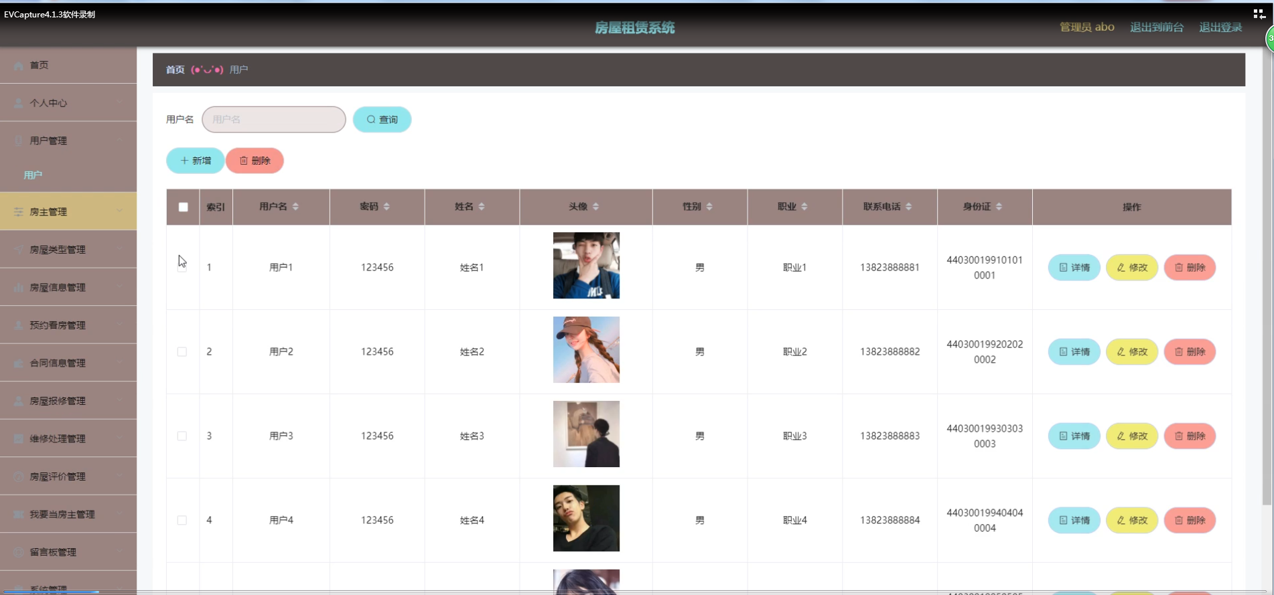
图5-2房东管理页面
房屋类型管理：通过列表可以进行查看房屋类型，进行查看详情或修改、删除操作，并通过新增进行添加类型信息，如图5-3所示。
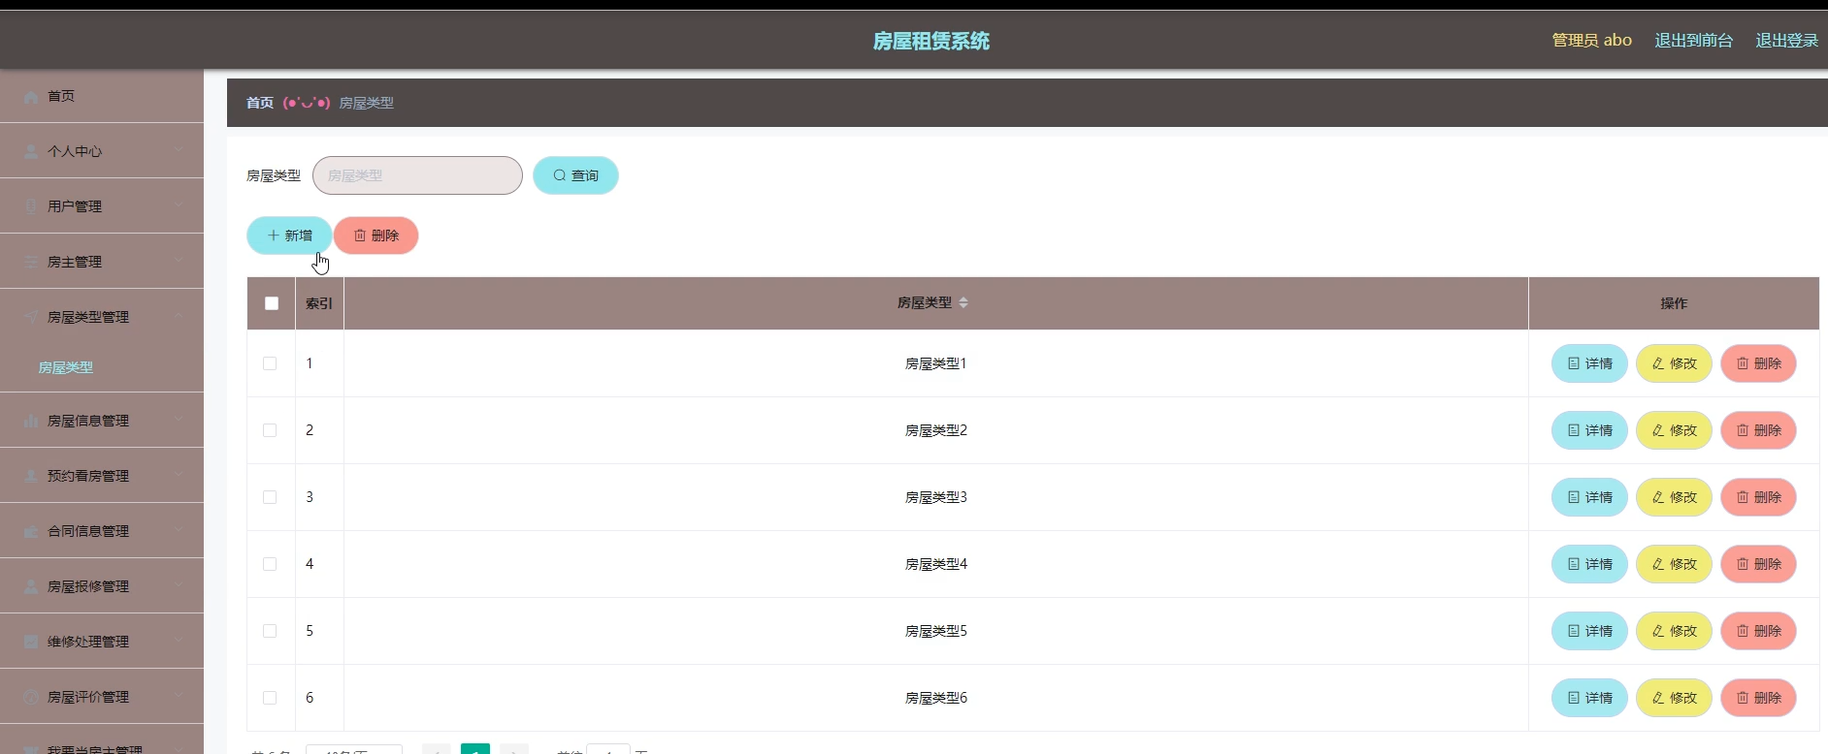
图5-3房屋类型界面图
房屋信息管理：通过房屋信息列表可以查看房屋名称、房屋类型、房屋图片、出租方式、朝向楼层、面积、房屋状态、小区、详细地址、月租价格、押金、房屋设施、发布日期、房住帐号、房主姓名、等信息进行查看详细或修改或删除操作，并且可以通过查看评论进行在线回复信息或进行新增房屋信息，操作，如图54所示。
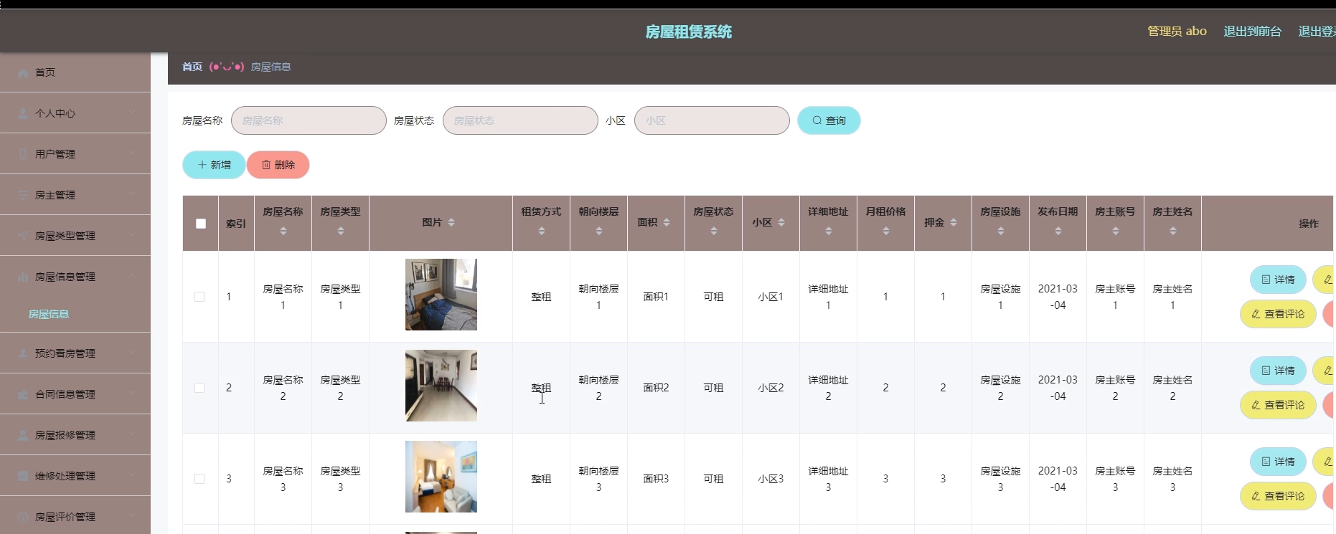
图5-4房屋信息界面图
公告信息管理：通过列表可以获取公告信息的标题、简介、图片等详细信息进行修改或删除操作，并且可以通过新增公告信息进行添加公告信息，如图5-5所示。
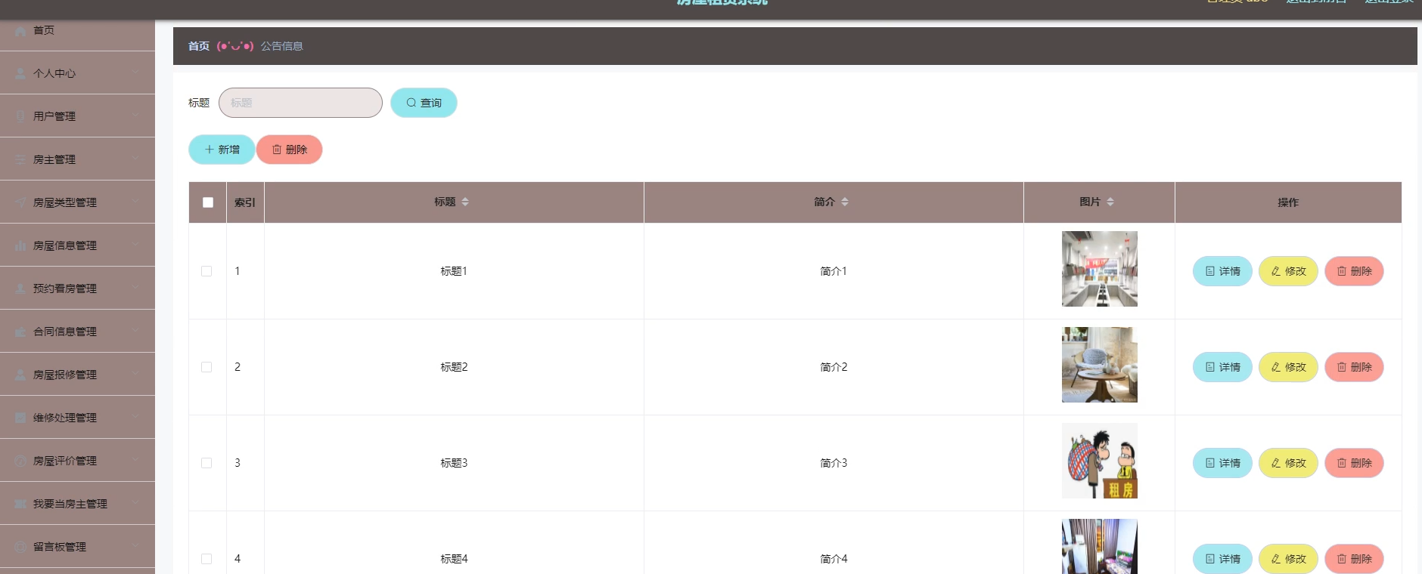
图5-5公告信息界面图
预约看房管理：通过列表可以获取预约编号、房屋名称、房屋类型、房屋状态、小区、月租价格、押金、租用月数、预约时间、用户名、姓名、身份证、联系电话、房主账号、房主姓名、审核回复、审核状态等信息，进行审核或删除操作，如图5-6所示。
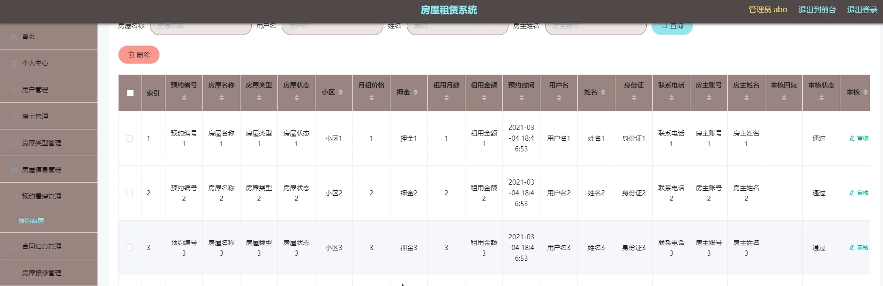
图5-6预约看房界面图
我要当房东信息：通过列表可以查看房屋名称、房屋类型、图片、租赁方式、小区、月租价格、用户名、房屋详情、朝向楼层、面积、发布日期、联系电话等信息，进行查看详情或修改、删除操作或进行审核操作，如图5-7所示。

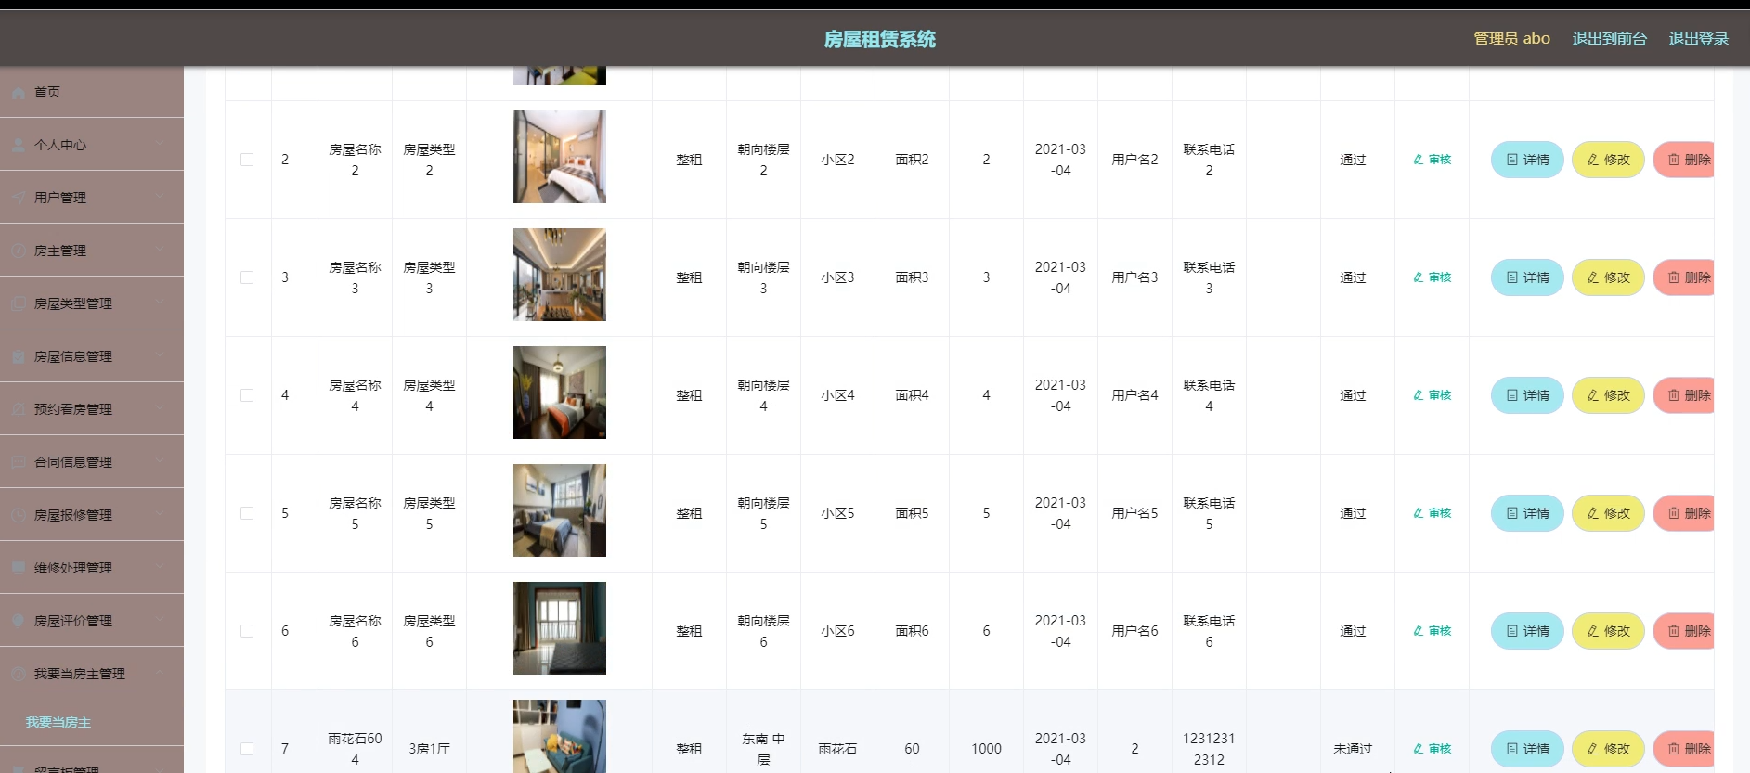
图5-7我要当房东界面图

5.2房主功能模块

房主通过填写用户名、密码、选择权限进行登录，进入后台系统，如图5-8所示。


图5-8房主登录界面图
房主登录成功后，进入后台页面，可以进行查看个人中心、房屋信息管理、预约看房管理、合同信息管理、房屋报修管理、维修处理管理、房屋评价管理等功能模块，进行相对应操作。如图5-9所示。
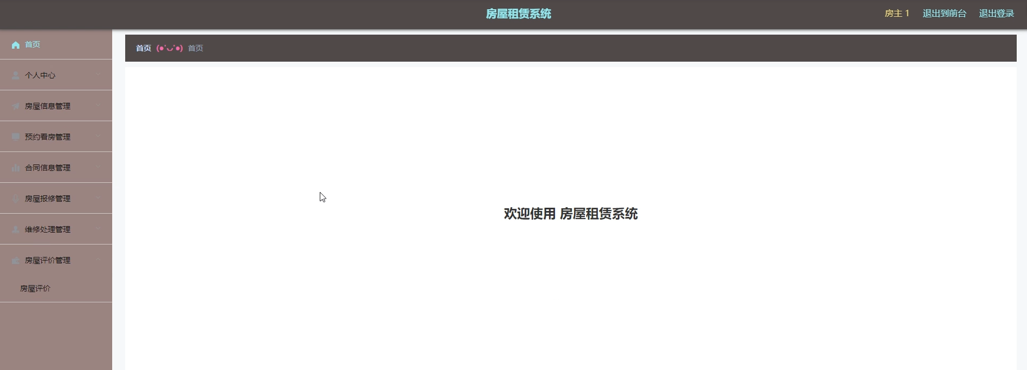
图5-9房东信息页面
预约看房管理：通过列表可以获取预约编号、房屋名称、房屋类型、房屋状态、房屋状态、小区、月租价格、押金、租用月数、租用金额、预约时间、用户名、姓名、身份证、联系电话、房主账号、房主姓名、审核回复、审核状态等信息、进行查看详情信息操作，如图5-10所示。
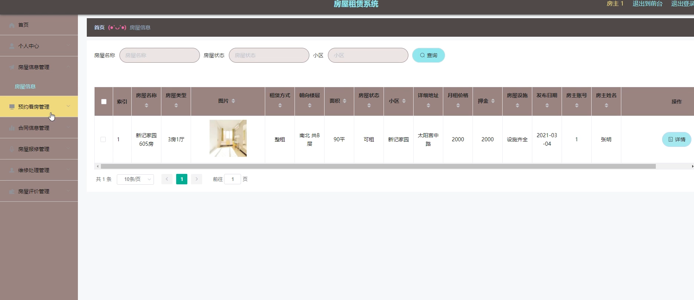
图5-10预约看房管理界面图
合同信息管理：通过合同信息列表可以获取合同编号、合同名称、合同类型、小区、月租价格、租用月数，租用金额。押金，房租状态。合同金额，合同内容、生效日、有限期限，用户名，联系电话，房主账号，房主姓名、是否支付、审核回复等信息。进行查看查看操作。如图5-11所示。

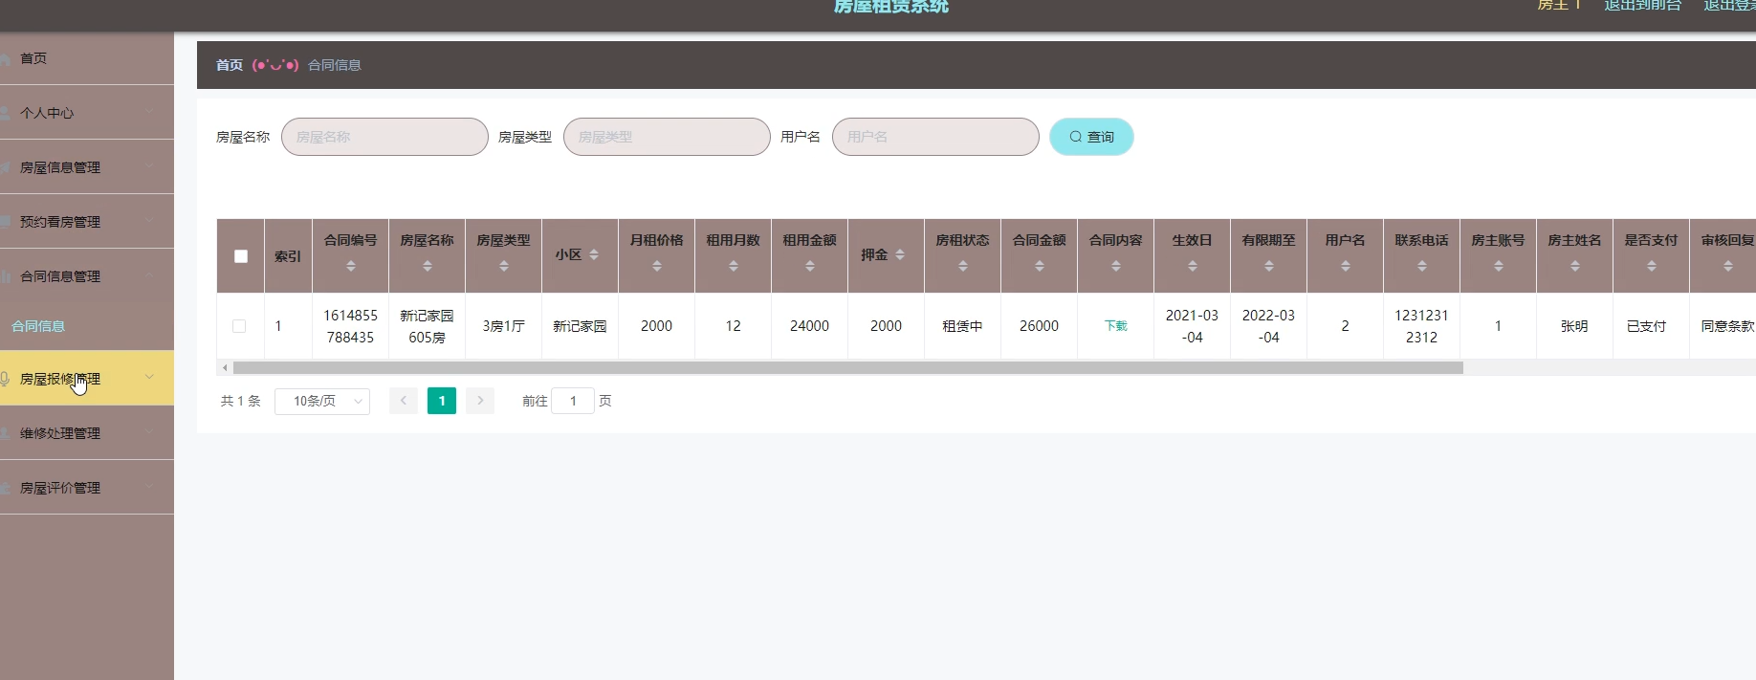
图5-11合同信息管理界面图
维修处理管理：通过列表可以进行查看房屋名称、房屋类型、报修名称、类型、报修日期、维修日期、维修反馈、维修进度、更新日期、房主账号、房主姓名、用户名、联系电话等信息，进行查看详细信息操作，如图5-12所示。
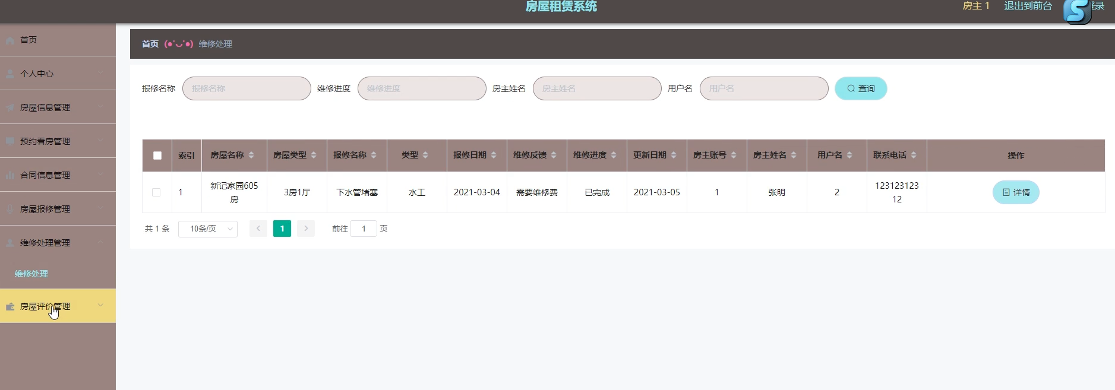
图5-12维修处理界面图
房屋评价管理：通过列表可以获取合同编号、房屋名称、房屋类型、小区、评分、评价内容、评价日期、房主账号、用户名、联系电话、审核回复、审核状态等信息，进行查看详情操作，如图5-13所示。
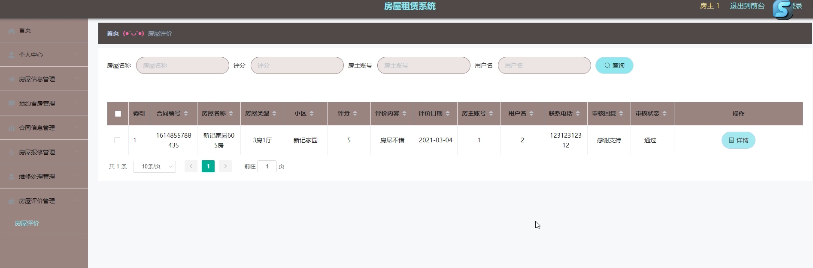
图5-13房屋评价界面图

5.3用户功能模块
通过房屋租赁系统网站页面可以查看首页、出租信息、求租信息、搜索信息、留言信息等功能模块，进行相对应操作。碧昂去可以通过会员登录、免费注册、忘记密码等信息，进行登录、注册或找回密码操作，通过输入用户名、密码、验证码等信息，进行登录，如图5-14所示。
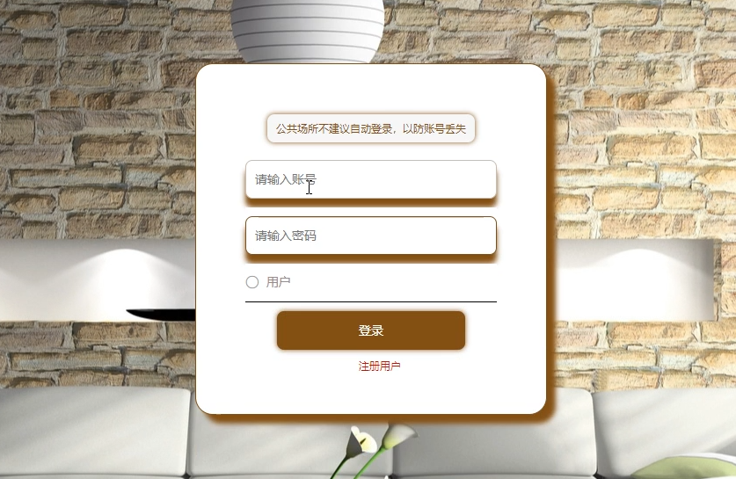
图5-14 用户登录界面
用户通过登录进入房屋租赁系统页面可以进行查看系统的首页、房屋信息、我要当房东、公告信息、留言反馈、个人中心、后台管理等功能模块进行相对应操作。，如图5-15所示。
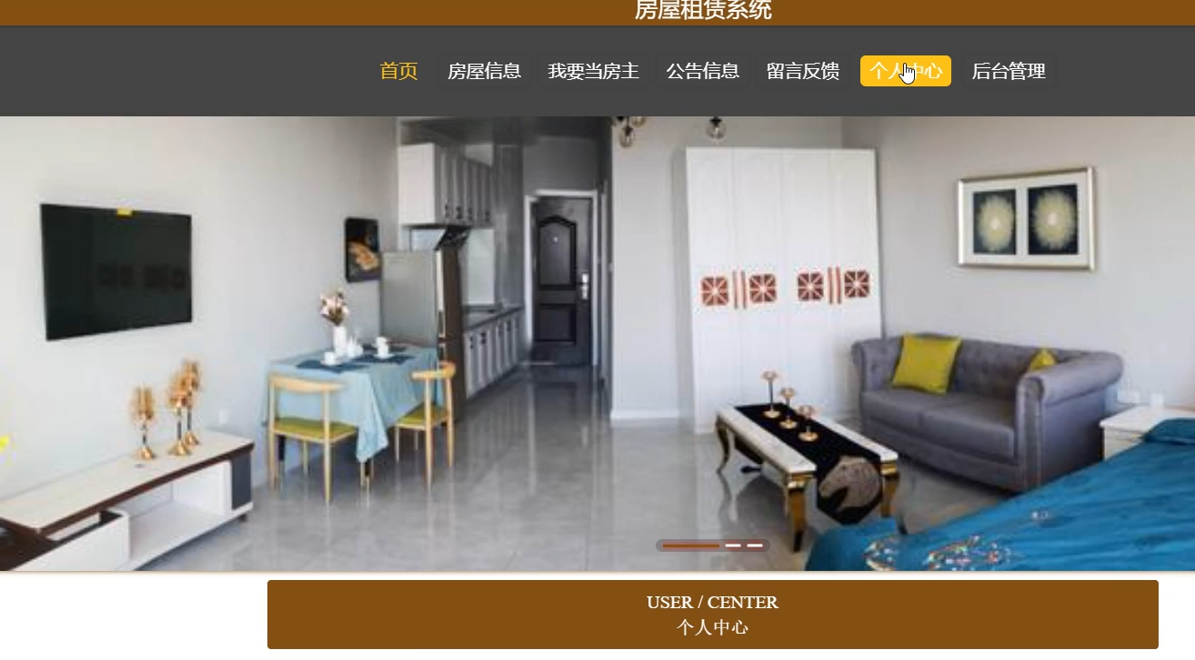
图5-2首页页面
用户通过点击个人中心可以进行查看个人中心的个人信息和我的收藏操作。
通过个人中心页面可以进行修改或更新个人信息的用户名、密码、性别、职业、联系方式、上传头像身份证号等信息进行更新信息操作。如图5-16所示。
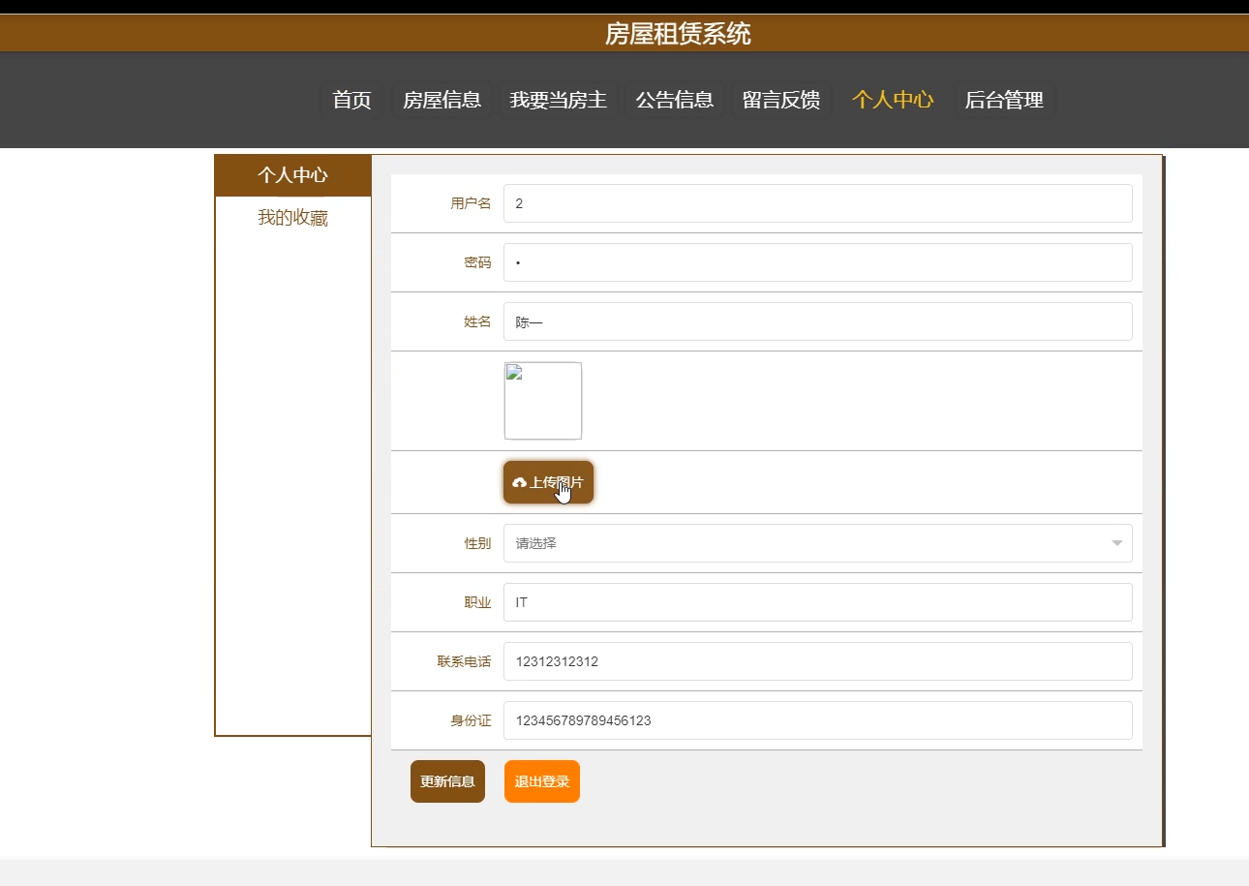
图5-16个人信息页面
房屋信息用户通过点击房屋信息进入房屋信息，详情通过信息详情，可以过去房屋的房屋类型、租赁方式、朝向楼层、面积、房屋状态、小区、详细信息、月租价格、押金、房屋设施、发布日期、房屋帐号、房主姓名、等信息进行查看房屋详情和评论进行预约、收藏操作。如图5-17所示。

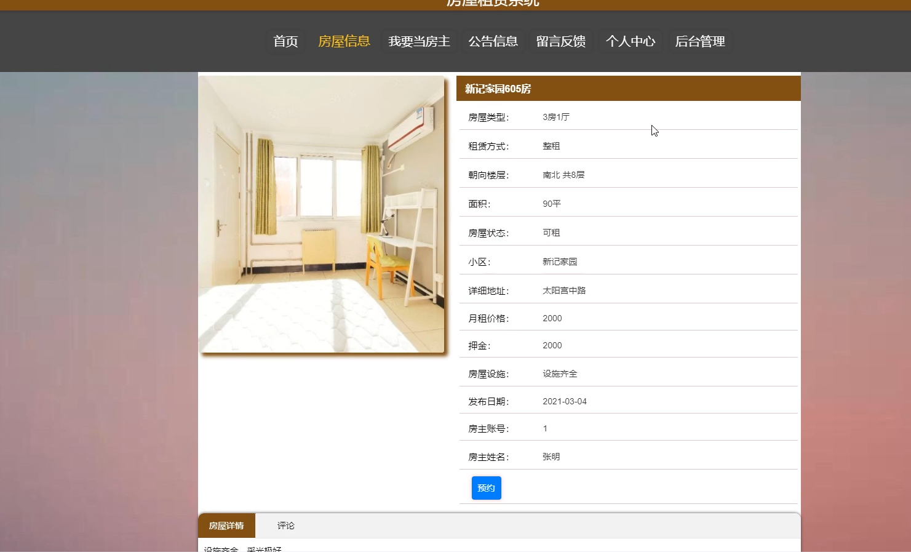
图5-17房屋信息页面
留言反馈：通过列表可以进行查看留言信息，并通列表进行输入留言标题、内容等信息，进行在线留言操作，如图5-18所示。
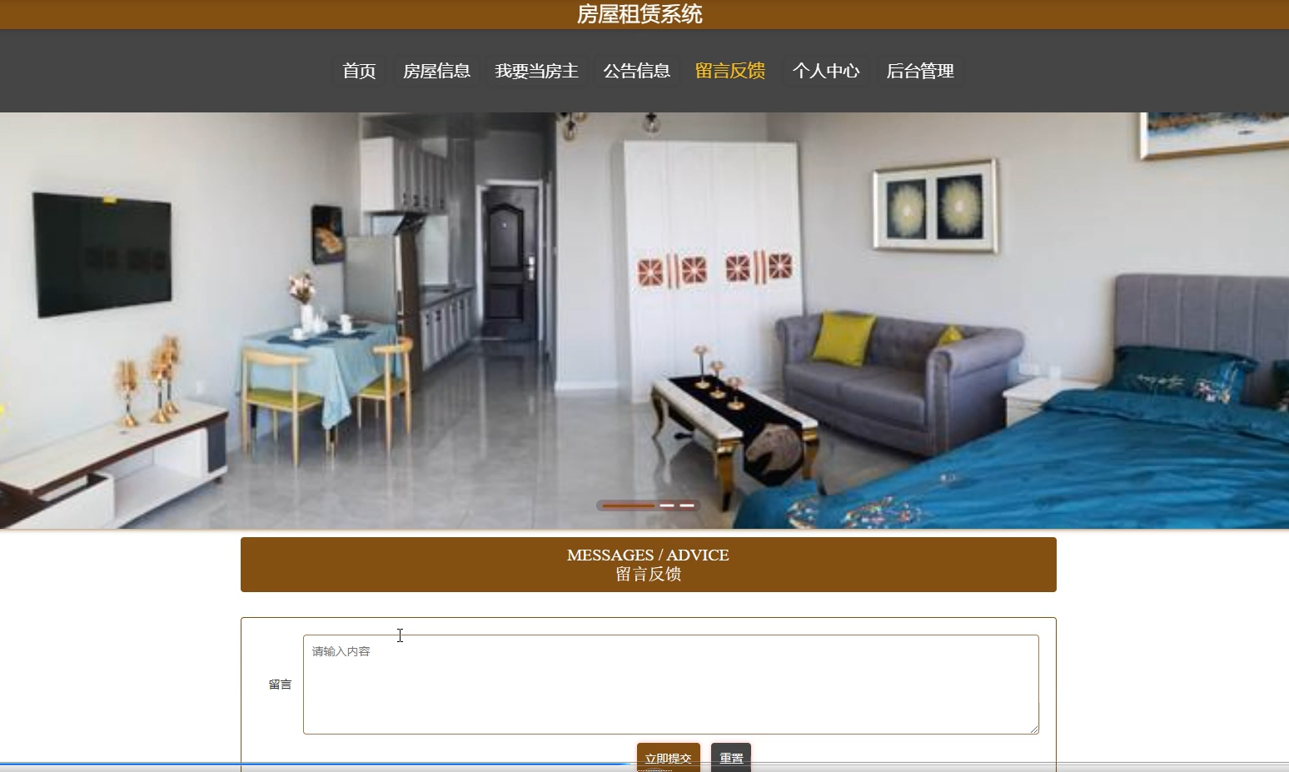
图5-18留言反馈界面
通过用户后台系统可以进行个人中心、预约看房管理、合同信息管理、房屋报修管理、维修处理管理、房屋评价管理、我要当房主管理和我的收藏管理等功能模块，进行相对应操作。
预约看房管理：通过列表可以进行查看预约编号、房屋名称、房屋类型、房屋状态、房屋状态、小区、月租价格、押金、租用月数、租用金额、预约时间、用户名、姓名、身份证、联系电话、房主账号、房主姓名、审核回复、审核状态等信息，进行查看详情，如图5-19所示。

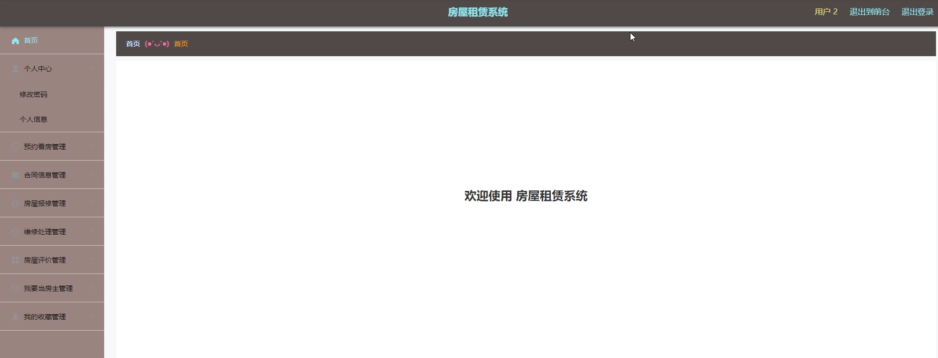图5-19预约看房界面

我要当房主管理、流通股我要当房主页面可以进行查看房屋名称、房屋类型、图片、租赁方式、小区、月租价格、用户名、房屋详情、朝向楼层、面积、发布日期、联系电话等信息，进行输入房屋信息、用户信息，进行提交审核操作，如图5-20所示。

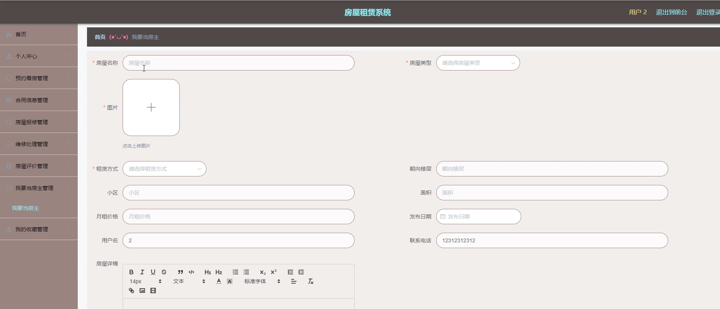
图5-20我要当房东界面图
我要当房东信息：通过列表可以查看房屋名称、房屋类型、图片、租赁方式、小区、月租价格、用户名、房屋详情、朝向楼层、面积、发布日期、联系电话等信息等信息，进行查看详情或修改、删除操作，如图5-21所示。

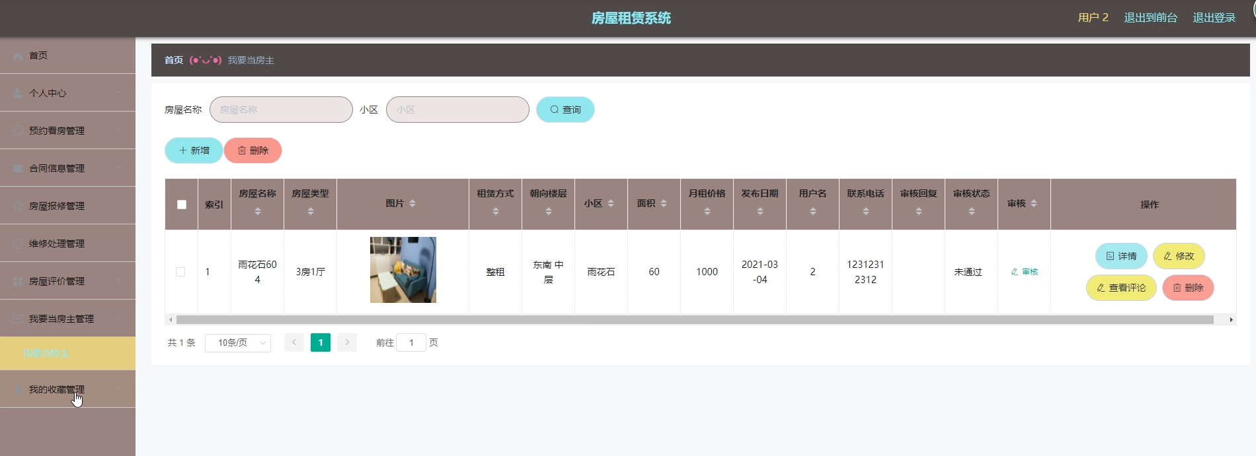
图5-21我要当房东界面图
我的收藏管理：通过列表可以查看收藏名称、收藏图片等信息等信息，进行查看详情或修改、删除操作，如图5-22所示。

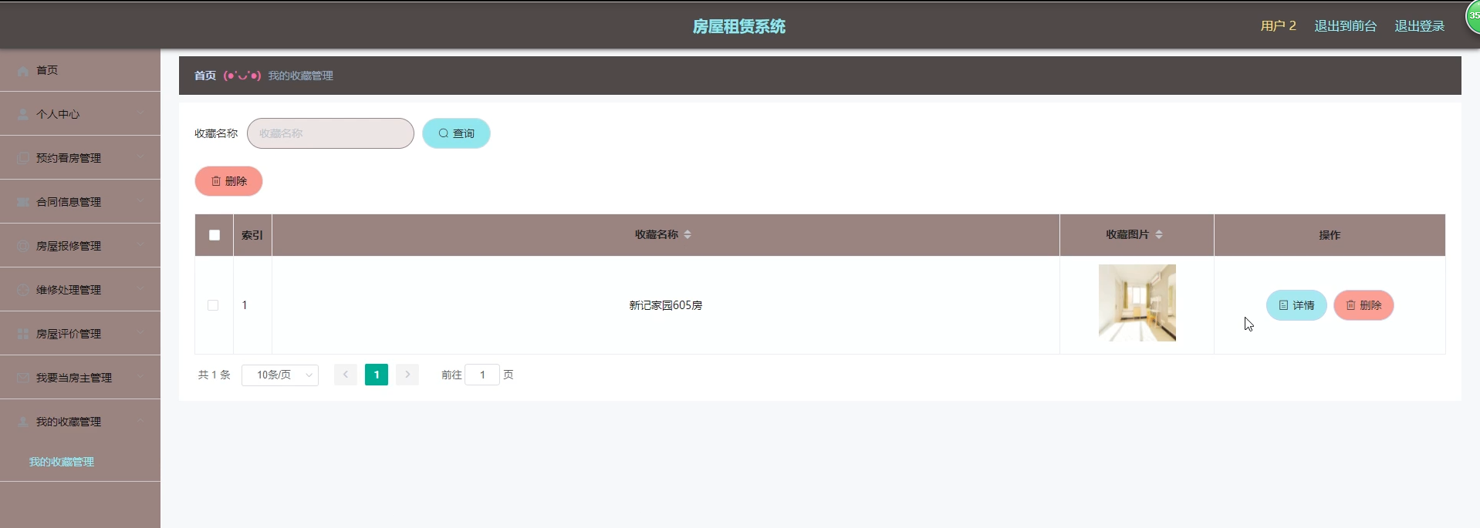
图5-22我的收藏管理界面图

第6章 系统测试
系统测试主要是通过测试确定系统的可操作性，系统故障必须在规定的时间内纠正，否则会造成严重的经济损失。验证系统内的保护机制，以防止未经授权的入侵。在安全测试中，测试人员的作用是试图闯入系统并使用各种方法来试图突破防御。因此，系统安全设计的标准是找到一种使入侵系统更先进的方法。
测试安排：
测试系统的整体质量，系统的功能和性能是完全可以实现的，必须满足以下几点：
1、对于每个系统的功能测试、单元测试、集成测试。
2、系统测试、集成测试、系统测试后各模块的集成。
3、所有测试用例均已完成。
4、通过执行所有的自动化测试脚本。
5、所有重要的等级问题都是通过测试和验证完成的。
6、测试的每个部分都是完成的验证级别。
7、重要的特征不是问题。
8、回归测试

6.1测试定义及目的
关于系统实现的测试，英文名称是System TEST，简称ST，ST是使用完整其系统的各种功能多次、多案例、多环境测试，这是ST的简单描述。ST可以证明该功能对系统的要求是否得到满足以及是否有效。
对于系统开发的实现，不管开发过程多么努力，在系统运行的时候多少都会出现一些错误信息，所以为了系统的安全性及提高系统的使用率及给用户带来更好的体验，系统在完成之前，一定要进行一遍系统的测试，再完美的程序也会有漏洞，再细心的技术开发员也会有疏忽的时候，所以对于程序的测试是必须要做的一步。通过系统测试找到系统存在的问题，并根据问题的原因进行在线解决问题，如果找不到解决问题的办法可以进行通过咨询指导老师或者通过同学帮忙，一定将问题找出，否则将会出现更多的错误。所以程序出现错误时不可避免，系统测试虽然耗时费力，但是为了确保后期系统的长期使用，必须要进行系统测试，问题解决完成后还要再一步测试，直到没有任何问题后方可进行使用。

6.2性能测试
任何一款程序开发成功后都必须通过软件测试，它是保障软件稳定运行的前提。测试最主要的一步就是性能测试，性能测试内容如下：
(1)对于测试的速度有一定的要求，速度必须快，而且对于测试出来的错误问题一定以最快的速度进行处理解决，并且进行再次测试，保证整个系统运行的安全性。
(2)在系统测试的时候要将测试所用到的测试计划和测试报告保管好，方便后期系统的运行使用后的整体维护操作。
(3)软件测试整个过程中的聚类现象应优先考虑。
(4)对于整体系统测试，不要用自己的思想去认可整个系统，而是从公正的角度的进行对系统进行认可，是否符系统的整合应用。

6.3测试模块
测试系统是最新的Windows 10系统，通过对系统实现的功能模块进行每个功能模块的操作测试，查看每个用户的功能模块所对应的权限信息是否可以操作并且数据信息更新一致。
测试需求 | 测试重点 | 是否达成需求 | 结果
用户登录 | 输入账号密码 | 需求达成 | 通过
用户注册 | 创建新的账号密码 | 需求达成 | 通过
登录失败 | 输入错误账号密码 | 需求达成 | 通过
修改信息 | 修改成功 | 需求达成 | 通过
添加信息管理 | 增删查改 | 需求达成 | 通过
系统测试方面，我们通常运用的是白盒测试以及黑盒测试这两种方法。白盒测试是指在了解系统内部工作流程的前提下，可以根据需求规范验证系统内部操作是否能够正常运行的测试；而黑盒测试指的是，倘若知道了这个系统的全部功能，可以进行测试检测系统中的每一个功能是否满足正常使用。
为了方便用户使用“房屋租赁系统”，以及尽可能少的减少系统测试错误的发生，我们对该系统进行了相对应的测试。
对该系统的全部的功能界面进行测试，简单来说，就是我们输入一些数据并且对其进行提交，之后我们查看每个页面的反馈，检测页面的相关功能可不可以完全实现。

6.4测试结果
测试评估的结果是房屋租赁系统满足要求中的所有功能，处理大多数错误条件，修复大多数错误并通过测试。房屋租赁系统的基本功能都是可行的，不管是系统里面的功能还是界面的设计都是可值得推广宣传的。

结 论
房屋租赁系统的整体功能模块的实现，主要是对自己在大学这几年时间所学内容的一个测试，对于系统，主要是通过现在智能化的房屋租赁系统进行开始系统的实现，管理员根据问题信息进行科研成果信息及留言信息管理等操作，并且可以根据需求进行数据信息的增加修改删除等操作，完美的解决了当下房屋租赁系统中所遇到的问题。
经过一个学期的毕业设计的实现完成已接近尾声，到目前为止，当我回想起整个学期的系统开发日，收获颇丰。毕业设计的主要任务是建立一个智能化的房屋租赁系统的信息系统，主要使用JSP和Mysql数据库的开发工具，对系统的每个功能模块进行相对应的操作，最后，系统调试结果表明系统基本可以满足功能要求。
房屋租赁系统的开发对我大学学习的改进有很大帮助。它使我能够学习计算机知识的相关技术方面问题及与人交往的沟通交流方面，让我意识到无论我们做什么，我们都需要坚持不懈，努力工作，只有这样尝试了并且坚持去做了，我们才可以成功，才可以获得成功的喜悦，如果没有尝试，只是想，那连成功的机会都没有，实际操作进行做了，才会越来越近的靠近成功，随着道路一路向前，未来的路是美好的。
对于房屋租赁系统的实现，是自己第一次完成的设计一个管理系统。在项目的设计过程中，我克服了各种困难，并且在面对这些困难，我积极的面对，想办法解决问题，并且更好的掌握了理论知识和动手操作实践能力，从系统的开发到设计完成，我完成了一个更全面、更完善、更安全的平台管理系统，这也让我取得了很大的成就感，也使我对未来的生活更有信心。

致 谢
时间过得像箭一样，太阳就像一条船。毕业论文即时结束也意味着我大学四年的大学生活即将结束。论文写作乏味而富有挑战性，指导老师的指导，学生和家长支持鼓励是我坚持完成论文来源。首先，我要感谢我的导师老师在论文开篇，初稿，设计提出宝贵意见，没有老师对我的辛苦栽培，并且严格的要求，我是不可能顺利完成我的论文。在这里，我还要感谢我的妈妈和爸爸，多少感恩的话想要对你们说，我想通过我的学习成果来回报你们，永远祝你们健康幸福！最后，我要感谢所有帮助过我的老师，同学和朋友，并度过了许多快乐和难忘的日子。我希望你们永远幸福快乐。
四年的时间很难在我的漫长的人生旅程中短暂，但短短的四年是最真诚的青年；最纯粹的岁月；最美丽的大学生活。我会记住大学的每一点，记住大学里每个可爱的人。

参考文献
[1]耿祥义,张跃平.《JSP实用教程》. 清华大学出版社,2013年5月
[2]Brown等.《JSP编程指南（第二版）》. 电子工业出版社 ,2013年3月
[3]BruceEckel.《Java编程思想》. 机械工业出版社,2013年10月
[4]孙一林,彭波.《Java数据库编程实例》. 清华大学出版社,2015年8月
[5]FLANAGAN.《Java技术手册》. 中国电力出版社,2017年6月
[6] David L.Anderson.Managing Information Systems.清华大学出版社，2016：16
[7]孙卫琴,李洪成.《Tomcat 与 Java Web 开发技术详解》.电子工业出版社,2013年6月
[8]孙涌.《现代软件工程》.北京希望电子出版社,2013年8月
[9]（美）额尔曼.（美）威多姆.数据库系统基础教程.清华大学出版社，2013：5
[10]飞思科技产品研发中心.《JSP应用开发详解》.电子工业出版社,2013年9月
[11] 张晓东. MySOL数据库应用系统与实例[M].北京:人民邮电出版社,2012：179
[12] 王家华．软件工程[M]，沈阳：东北大学出版社，2015：46.

